
発信：平成23年7月14日
〒981-0915 仙台市青葉区通町2-5-28
アスク通町3F ㈱マグネットデザイン内
TEL:022-272-8020 FAX:022-272-8021

アスク通町3F ㈱マグネットデザイン内

発信元：アイデアプラント
“宮城県に来てくれてありがとう“
県外ボランティアの方に、仙台の企業グループが制作した
｢IDEAPAPER｣を、感謝の気持ちとして差し上げます。
（Facebookクーポン連動企画）
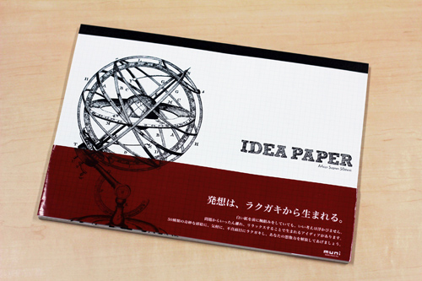
宮城県仙台市の「アイデアプラント」は、宮城県に震災復興ボランティアに来た人への感謝の気持ちとして、”自由な発想を促すノート「IDEAPAPER」”を先着100名にプレゼントいたします。

東日本大震災発生後、支援をして下さった多くのボランティアの方々に感謝申し上げます。
製品外観
一方、あれから4ヶ月たち、今だから必要な支援も数多くあり、人手不足という声も数多く聞きます。
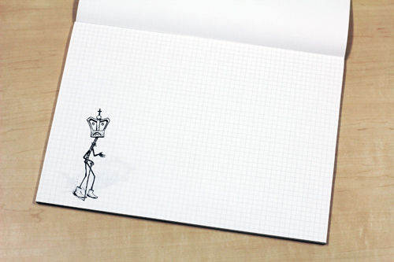
書かれているイラストの例
そこで、アイデアプラントが出来ることの一つとして、ボランティアの方へのお土産を用意いたしました。プレゼントする｢IDEAPAPER｣は、全50ページに動物や古地図や奇妙な絵などの異なるイラストを配した方眼ノートです。イラストをヒントにラクガキをして、リラックスすることで、アイデアが生まれる効果を狙っています。

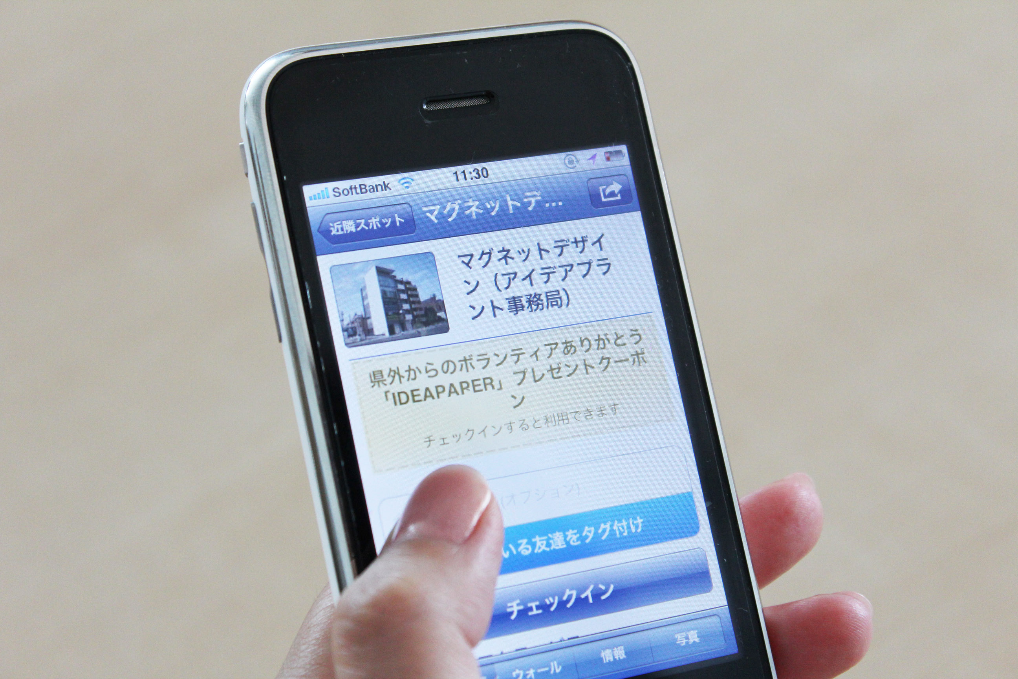
欲しい方は、下記の要領で、仙台市青葉区にある、（株）マグネットデザイン内アイデアプラント事務局に、お気軽にお寄り下さい。

（１）仙台市青葉区にある(株)マグネットデザイン内アイデアプラント事務局に、お気軽にお寄り下さい。（最寄：北仙台駅）
（２）Facebookクーポンを利用しておりますので「マグネットデザイン（アイデアプラント事務局）」にチェックインしてクーポンを発行し、スタッフにお見せ下さい。
（３）お一人様につき1冊差し上げます。
Facebook
クーポン
（４）その際にどの地区でどんなボランティアをしていたかをお聞かせいただくと、スタッフが喜びます。

本製品の詳細については、オンラインショップ（http://braster.ocnk.net/product/52/）、及び、特設ページ（http://www.muni.nu/）にてご案内しております。

━━━━━━━━━ この件に関するお問い合わせ先 ━━━━━━━━
株式会社マグネットデザイン内 アイデアプラント事務局（担当遠藤） までお願いいたします。
TEL：022-272-8020 FAX：022-272-8021 E-mail：info@ideaplant.jp
上記リリースのテキスト・写真は http://www.braster.jp/press/ にUPされております。

